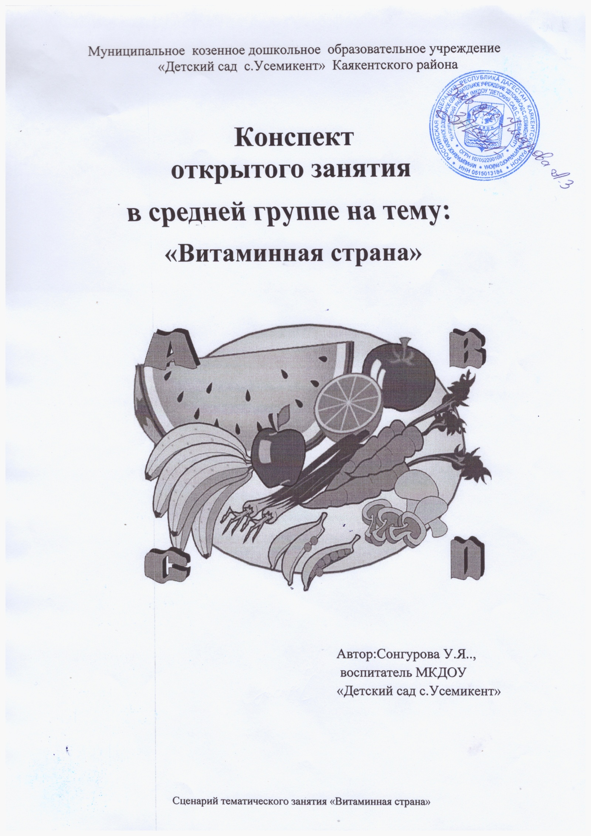

Сценарий тематического занятия «Витаминная страна»

**Цель:** расширение и закрепление знаний о влиянии витаминов на здоровье человека, о полезных продуктах, в которых содержатся витамины, учить детей заботиться о своём здоровье.

**Задачи:** дать представление о витаминах и продуктах, в которых содержится их наибольшее количество;

познакомить детей с группами витаминов, объяснить, как витамины влияют на организм человека, об их пользе и значении для здоровья человека;

развивать внимание, мышление, воображение, активный и пассивный словарь;

помочь детям понять, что здоровье зависит от правильного питания – еда должна быть не только вкусной, но и полезной;

воспитывать у детей потребность в сохранении своего здоровья.

**Предварительная работа:** беседы с детьми «Что такое витамины»; оформление наглядной информации о витаминах: "А", "В", "С", "Д"; рассматривание иллюстраций с изображением продуктов питания, в которых содержатся нужные для организма человека витамины, заучивание стихотворений.

**Материалы и оборудование:**изображения полезных продуктов; полумаски овощей (лучок, морковка, капуста…); муляжи продуктов, 2 ложки, 2 теннисных мячика, верёвка.

**Ход развлечения:**

Ведущая: Вчера вечером я услышала разговор кукол в кукольном уголке в детском саду. Кукла-мама рассказала, что её куклы-детки стали чаще болеть, что им не хватает витаминов. А что это такое, витамины? (Ответы детей.)

Ведущая: Правильно ребята! Витамины – это такие вещества, которые повышают сопротивляемость организма инфекционным заболеваниям, способствуют росту нашего тела и работоспособности. Если мы будем употреблять пищу с малым количеством витаминов, то организм не сможет справиться с многими болезнями. Мы станем вялыми, слабыми и грустными.

Витамин «А» – содержится в моркови, рыбе, сладком перце, яйцах, петрушке, помидоре, яблоке, абрикосе, тыкве. Он важен для зрения и роста.

Витамин «В» – в мясе, молоке, орехах, хлебе, курице. Витамин «В» способствует улучшению пищеварения, хорошей работе сердца и головного мозга. Когда его мало в организме - человек плохо спит, много плачет.

Витамин «С» – в цитрусовых, капусте, ягодах, луке, редисе, смородине. Витамин «C» укрепляет весь организм, помогает бороться с простудой, делает человека более здоровым, неподверженным простудам. А если человек все-таки простудится, то с помощью его можно быстрее поправиться.

Витамин «Д» – образуется в нашей коже на солнце. Есть в молоке, твороге, масле, печени, рыбе. Много витамина «Д» в рыбьем жире. Витамин «Д» делает наши ноги и руки крепкими, обеспечивает здоровье костей и зубов.

1-й ребёнок: Никогда не унываю

И улыбка на лице,

Потому что принимаю

Витамины А, В, С.

2-й ребёнок: Очень важно спозаранку

Есть за завтраком овсянку.

Чёрный хлеб полезен нам

И не только по утрам.

3-й ребёнок: Помни истину простую,

Лучше видит только тот,

Кто жуёт морковь сырую,

Или сок морковный пьёт.

4-й ребёнок: От простуды и ангины

Помогают апельсины,

И не плохо есть лимон,

Хоть и очень кислый он.

Ведущая: Ребята, как вы думаете, что будет с человеком, если питаться одними сладостями? (Ответы детей.) Правильно! Очень полезны сырые овощи и фрукты: в них много витаминов. А вот конфеты, колбаса, чипсы, шоколад, мороженое, особенно в больших количествах, очень вредны для здоровья. Конечно же, не стоит полностью отказываться от сладкого. Однако необходимо употреблять разнообразную пищу – чтобы быть крепким, здоровым и быстро расти.

Игра «Правильно или не правильно?».

Ведущая: Ребята, а вы можете отличить полезные продукты от не полезных? Я вам сейчас буду читать стихи, если они о том, как правильно питаться, то вы отвечаете: «Правильно, правильно, совершенно верно», а если – не правильно, то молчите.

Ешь побольше апельсинов,

Пей морковный вкусный сок,

И тогда ты точно будешь

Очень строен и высок. (Правильно, правильно, совершенно верно)

Если хочешь стройным быть,

Надо сладкое любить,

Ешь конфеты, жуй ирис,

Строен стань, как кипарис. (Молчат.)

Чтобы правильно питаться,

Вы запомните совет:

Ешьте фрукты, кашу с маслом,

Рыбу, мёд и виноград! (Правильно, правильно, совершенно верно!)

Наша Маша булку ела

И ужасно растолстела.

Хочет в гости к нам прийти,

В дверь не может проползти. (Молчание.)

Ведущая: Молодцы! Умеете выбирать полезные продукты. А знаете ли вы где больше всего витаминов? Правильно, в овощах, ягодах и фруктах. Послушайте, как полезен каждый овощ и фрукт.

*Выходят дети, у которых на голове полумаска овоща или фрукта.*

1. Я морковка, рыжий хвостик. Приходите чаще в гости, Чтобы глазки заблестели, Чтобы щёчки заалели, Ешь морковку, сок мой пей, Будешь только здоровей!

2. Я толстый красный помидор, Люблю детишек с давних пор, Я витаминов сундучок, А ну - ка откуси бочок!

3. Я свежий, и солёный, Весь пупырчатый, зелёный. Не забудь, меня, дружок, Запасай здоровье впрок.

4. Я - не птичка - невеличка. Я - полезная клубничка. Кто подружится со мной - Не простудится зимой!

5. Я - крепкое, хрустящее Чудо настоящее. Жёлтое и красное - Кожица атласная. Яблочко румяное Детям всем желанное.

6. Называют меня грушей. Я скажу, а ты послушай. Полюбите меня дети! Я полезней всех на свете.

7. В огороде я лежала, Витамины собирала. А теперь пришла пора Вам отдать их детвора.

8. А я дыня - жёлтый бок. Кто тут, дети, занемог? Вкусная, медовая, Прогоню хворобу я.

9. Белая и хрусткая, Зовут меня капустою. Вкусная, полезная, Прогоню болезни я.

10. Да, я - перец, но не тот, Что язык так сильно жжёт, Я мясистый, витаминный, Запаси меня на зиму.

11. Моё имя - баклажан. Фиолетовый кафтан, Ты, сырым меня не жуй! Для икры я пригожусь.

12. Я и в супе, и в салате, В пирогах я и в оладьях. Ты меня попробуй, крошка, Я - всем нужная картошка.

13. Круглый я и гладкий, Большой, тяжёлый, сладкий. Мякоть моя красная - Снадобье прекрасное.

14. Я - лук, я Чиполлино, Весёлый, озорной. Простуды и ангины Не справятся со мной.

Ведущая: Сейчас мы проверим, как вы умеете различать овощи и фрукты.

Игра «Собери овощи и фрукты».

Участники делятся на две команды по 3-5 человек. Овощи и фрукты (муляжи) рассыпают по полу. Каждой команде дают корзину, по команде ведущего под музыку одна команда собирает овощи, другая собирает фрукты. Затем участники каждой команды называют собранные овощи, фрукты.

Ведущая: Молодцы, ребята. А теперь, когда у нас есть овощи, мы сварим борщ.

*Дети берут муляж овоща, становятся в круг.*

Игра «Сварим борщ».

Ведущая: Вы видели, как мама варит борщ? Про какой овощ споём, тот и прыгнет в «кастрюлю», и будет там бегать, ходить или «плавать». (Кастрюля – это круг из верёвки.) Ваша задача - не столкнуться с другими овощами, особенно когда их будет много, а главное вовремя услышать, когда мы называем ваш овощ.

*Взявшись за руки, быстро идём по кругу и поём:*

«У мамы в кастрюле кипела вода, И овощи прыгали прямо туда. Эй, картошка (капуста и т.д.) в кастрюлю ныряй, Мама борщ варить продолжай».

Ведущая: Ребята, какие вы все внимательные, молодцы. Любите отгадывать загадки? Это мы сейчас проверим

Загадки.

В летнем солнечном саду, Зреют фрукты на виду. Только нужно не лениться, Отгадать их потрудиться.

1. Близнецы на тонкой ветке, Все лозы родные детки, Гостю каждый в доме рад, Это сладкий… (виноград).

2. Все о ней боксёры знают. С ней удары развивают, Хоть она и неуклюжа, Но на фрукт она похожа. (Груша).

3. Это ягода лесная Нам лекарство заменяет – Если вы больны ангиной, Пейте на ночь чай … (с малиной).

4. Он тяжёлый и пузатый, Носит фрак свой полосатый. На макушке хвостик - ус, Спелый изнутри …( арбуз).

Физ. минутка.

Пейте все томатный сок, *ходьба на месте*

Кушайте морковку! *руки к плечам, руки вверх.*

Все ребята будете *руки на пояс, наклоны в сторону*

Крепкими и ловкими *руки на пояс, приседания.*

Грипп, ангину, скарлатину - *руки на пояс, прыжки*

Все прогонят витамины! *ходьба на месте.*

Ведущая: Молодцы, всё верно отгадали. А мы продолжаем наш праздник. Ребята, вы знаете, что витамины находятся не только в овощах и фруктах. А где ещё? (Ответы детей). Правильно! А в каком продукте есть белок и желток? Конечно же, это яйцо. Вот и поиграем в игру «Перенеси яйцо в ложке».

Игра «Перенеси яйцо в ложке».

Участники делятся на 2-3 команды по 4-5 человек. По команде ведущего под музыку участники по очереди бегут с яйцом (теннисный шарик) в ложке до отметки, оббегают её, возвращаются и передают ложку следующему.

Ведущая: Молодцы, ребята! С заданием справились. А в каких ещё продуктах содержатся витамины? Правильно, в крупах. Ой, ребята, кто-то перемешал крупу? Давайте всё исправим: у вас очень ловкие пальчики и они быстро переберут крупу.

Игра «Перебери крупу».

На столе тарелочка с перемешанными крупами, дети командой перебирают крупу в две тарелочки.

Ведущая: Витамины есть во многих продуктах питания, очень много витаминов в овощах и фруктах. Кладезь витаминов в ягодах. Вы только посмотрите на обилие ягод! Отгадайте загадки и выберете рисунки к словам-отгадкам (На рисунках изображены ягоды).

Нам вместо апельсина

Нужна зимой… (малина)

Средь болот она краснеет

Осенью совсем созреет.

Кисловата, горьковата,

Но витаминами богата. (Клюква)

Вдоль лесочка у дорожки

Собирали мы с Сережкой

И с сестренкой Викой

Лесную… (ежевику)

На лугу растет в лесочке

Не тянись к ней на носочках

Наклонись скорей пониже,

Растет она к земле поближе. (Земляника)

Бусы на кусточке

Для меня и дочки

Но не для украшения,

А для угощения. (Смородина)

Игра «Есть витамин или нет?»

Ведущая: А сейчас я вам предлагаю рассмотреть картинки продуктов и выбрать из них те, на которых изображены полезные продукты, в которых есть витамины.

Игра «Доскажи словечко».

Ведущий: Отгадав загадки, вы ещё раз вспомните, какие продукты полезны для нашего организма и содержат витамины.

Должен есть и стар и млад

Овощной всегда…(салат).

Будет строен и высок

Тот кто пьет фруктовый…(сок).

Знает твердо с детства Глеб

На столе главней всех…(хлеб).

Я расти быстрее стану.

Если буду есть…(сметану).

Знай, корове нелегко

Делать детям…(молоко).

Ты конфеты не ищи –

Ешь с капустой свежей…(щи).

Нужна она в каше, нужна и в супы,

Десятки есть блюд из различной…(крупы).

Ждем обеденного часа –

Будет жареное…(мясо).

За окном зима иль лето

На второе нам – (котлета).

Мясо, рыба, крупы, фрукты –

Вместе все они – (продукты).

Ведущий: Ягоды, овощи и фрукты - это плоды растений. А растения произрастают на свежем воздухе, где вдоволь солнечных лучиков и теплого дождика. Растения могут сами вырабатывать витамины. А человек получает витамины с пищей. Витамины нужны всем: и маленьким детям, и взрослым людям, и стареньким бабушкам и дедушкам. Нет такого пищевого продукта, который содержал бы все нужные нам витамины в должном количестве. Нужно есть и фрукты, и молочные продукты, и каши, и овощи. Весной и зимой необходимо покупать витамины в аптеке, так как в это время года в нашем организме витаминов мало становится, наше самочувствие ухудшается, и мы начинаем болеть. Поэтому нужно употреблять витамины. Они бывают в виде драже, таблеток, капсул (показывает).

Сейчас у нас осень. А это значит изобилие фруктов, ягод и овощей. Предлагаю вам отведать ароматных сладких яблочек и зарядиться витаминами.